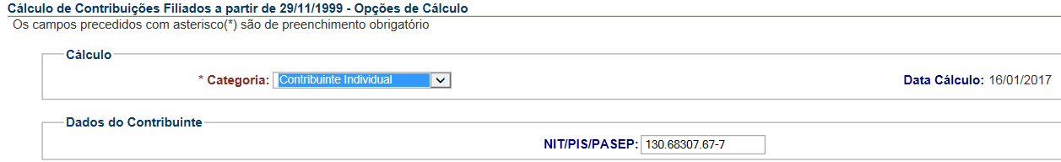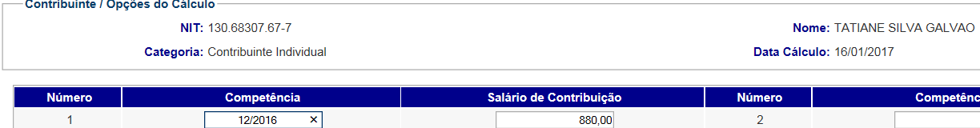
Mês de referência: Dezembro/2016
Salário mínimo: 880,00

Valor: 96,80
Tati
PIS: 13068307677
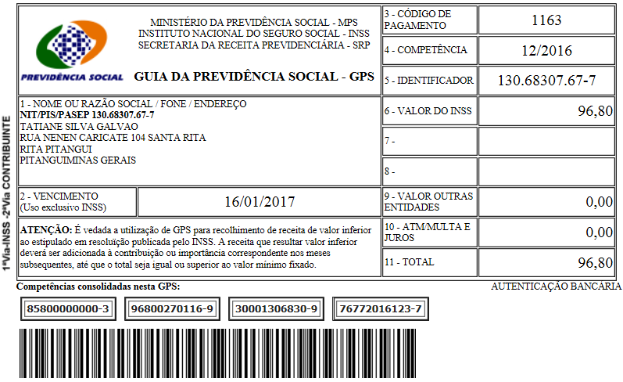
SISBB - SISTEMA DE INFORMACOES BANCO DO BRASIL
16/01/2017 - AUTOATENDIMENTO - 09.59.18
1273401273 0008

COMPROVANTE DE PAGAMENTO

MINISTERIO DA PREVIDENCIA E ASSISTENCIA SOCIAL
INSTITUTO NACIONAL DO SEGURO SOCIAL
GUIA DA PREVIDENCIA SOCIAL - GPS

CLIENTE: SANDRO TAVARES
AGENCIA: 1273-4 CONTA: 5.742-8
================================================
CODIGO DO PAGAMENTO 1163
COMPETENCIA 12/2016
IDENTICADOR 13068307677
DATA DO PAGAMENTO 16/01/2017
VALOR DO INSS 96,80
VALOR OUTRAS ENTIDADES 0,00
VALOR ATM/JUROS/MULTA 0,00
VALOR TOTAL 96,80
================================================
DOCUMENTO: 011601
AUTENTICACAO SISBB: 8.337.3BC.519.FDC.35B
================================================
******** VIA EMPREGADOR ********

SISBB - SISTEMA DE INFORMACOES BANCO DO BRASIL
16/01/2017 - AUTOATENDIMENTO - 09.59.18
1273401273 0008

COMPROVANTE DE PAGAMENTO

MINISTERIO DA PREVIDENCIA E ASSISTENCIA SOCIAL
INSTITUTO NACIONAL DO SEGURO SOCIAL
GUIA DA PREVIDENCIA SOCIAL - GPS

CLIENTE: SANDRO TAVARES
================================================
CODIGO DO PAGAMENTO 1163
COMPETENCIA 12/2016
IDENTICADOR 13068307677
DATA DO PAGAMENTO 16/01/2017
VALOR DO INSS 96,80
VALOR OUTRAS ENTIDADES 0,00
VALOR ATM/JUROS/MULTA 0,00
VALOR TOTAL 96,80
================================================
DOCUMENTO: 011601
AUTENTICACAO SISBB: 8.337.3BC.519.FDC.35B
================================================
******** VIA CONTRIBUINTE ********

